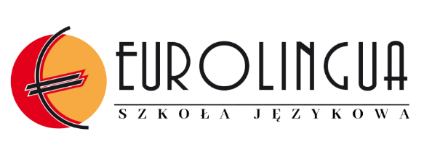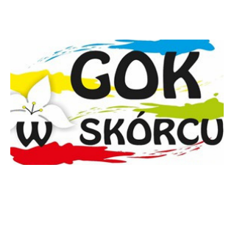

REGULAMIN

III POWIATOWEGO FESTIWALU PIOSENKI EUROPEJSKIEJ
EURO TALENT SHOW

Organizatorzy:
Europejskie Centrum Szkolenia Językowego Eurolingua w Siedlcach
Gminny Ośrodek Kultury w Skórcu

Cele konkursu:
- prezentacja umiejętności wokalnych i językowych,
- propagowanie nauki języków obcych poprzez piosenkę,
- promowanie aktywności twórczej,
- motywowanie do nauki języka angielskiego w ciekawy i przyjemny sposób,
- promocja nowych talentów,
- utrwalenie i wzbogacenie leksyki,
- praca nad poprawną wymową,
- przygotowanie do publicznych wystąpień,
- przezwyciężenie tremy i stresu, praktykowanie umiejętności zachowania się na scenie.

Terminy

I etap: przesłuchania konkursowe solistów i duetów odbędą się w dniu 22 marca 2024 na Sali Zygmuntówka o g. 11:00 w Grali-Dąbrowiźnie 93.
II etap: Finałowy Koncert Laureatów odbędzie się w dniu 9 czerwca 2024 podczas obchodów Dni Gminy Skórzec.
O dokładnym terminie godzinie występu laureaci zostaną powiadomieni.

Warunki uczestnictwa:

- Festiwal obejmuje terytorium powiatu siedleckiego: tj. gminy Domanice, Korczew, Kotuń, Mokobody, Mordy, Paprotnia, Przesmyki, Siedlce, Skórzec, Suchożebry, Wiśniew, Wodynie, Zbuczyn
(z wyłączeniem Miasta Siedlce).
- Skierowany jest do uczniów szkół podstawowych reprezentujących szkoły i Gminne Ośrodki Kultury.
- Karta zgłoszenia dostępna jest na stronie www.eurolinguasiedlce.pl, www.gokskorzec.pl. Kartę wypełniamy elektronicznie poprzez link.
- W Konkursie mogą wziąć udział soliści i duety.
- Uczestnicy Konkursu zobowiązani są do zaprezentowania nowego repertuaru, który wcześniej nie został przez nich wykorzystany w innym Konkursie muzycznym.
- Maksymalny czas występu: 5 minut.
- Konkurs zostanie przeprowadzony w 4 kategoriach:
a) klasy I-III
b) klasy IV-VI
c) klasy VII-VIII
- Uczniowie zgłaszają swój udział do dnia 15 marca 2024 roku poprzez prawidłowe wypełnienie karty zgłoszenia.
- Wykonawcy przygotowują i prezentują dowolną piosenkę w języku obcym – europejskim (język angielski, niemiecki, hiszpański, włoski, francuski i inne języki Europy)
- Podkładem muzycznym podczas przesłuchań konkursowych może być akompaniament własny, bądź nagranie instrumentalne (bez słów, półplayback) lub bez akompaniamentu.
- Podkład muzyczny należy dostarczyć do dnia 16 marca 2024 mailowo na adres festiwal@eurolinguasiedlce.pl.
- Repertuar i ruch sceniczny zależą od inwencji twórczej uczestnika
- Piosenki nie mogą zawierać niecenzuralnych treści.
- Po zgłoszeniu się do konkursu uczestnik nie ma możliwości zmiany repertuaru.
- Uczestnicy przyjeżdżają z rodzicami lub opiekunami prawnymi na własny koszt.

Ocena i nagrody
- Oceny wykonawców dokona Jury
- Jury będzie oceniać według następujących kryteriów:
Językowe:
- słownictwo: poziom językowy, znajomość słownictwa występującego w tekście, wymowa, poprawność gramatyczna
Muzyczne:
- dobór repertuaru, rozumienie treści utworu, interpretacja utworu
indywidualność artystyczna, choreografia (dodatkowe punkty w ocenie, oceniany ruch sceniczny), charakteryzacja (dodatkowe punkty w ocenie), dykcja, ogólny wyraz estetyczno – artystyczny
Przy końcowej ocenie decydujące są kryteria językowe.
- Decyzje Jury są ostateczne.
- Wykonawcy niespełniający wymogów formalnych nie będą oceniani.
- Wszyscy uczestnicy konkursu otrzymają dyplomy uczestnictwa, a zwycięzcy (trzy pierwsze miejsca) dyplomy oraz nagrody rzeczowe, które zostaną wręczone podczas Finałowego Koncertu Laureatów w dniu 9 czerwca 2024 (niedziela).

Postanowienia końcowe:
- Lista zwycięzców oraz protokół z Festiwalu zostanie zamieszczone na stronie internetowej Gminnego Ośrodka Kultury w Skórcu oraz Europejskiego Centrum Szkolenia Językowego Eurolingua.
- W przypadku małej liczby zgłoszeń Organizatorzy zastrzegają sobie możliwość połączenia kategorii.
- W przypadku dużej liczby zgłoszeń Organizatorzy zastrzegają sobie prawo do rozłożenia przesłuchań na dwa dni.
- Wzięcie udziału w Festiwalu jest jednoznaczne z zapoznaniem się
i akceptacją niniejszego regulaminu oraz wyrażeniem zgody na przetwarzanie danych osobowych i wykorzystanie wizerunku uczestnika/uczestników przez Gminny Ośrodek Kultury w Skórcu i Europejskie Centrum Szkolenia Językowego Eurolingua w Siedlcach na potrzeby organizacji III Powiatowego Festiwalu Piosenki Europejskiej Euro Talent Show.

Wszelkich informacji dotyczących Festiwalu udzieli:
Gminny Ośrodek Kultury w Skórcu tel. 531-905-455
Eurolingua Siedlce, tel. 508-308-872

Regulamin i karta zgłoszenia dostępne na stronach:
www.eurolinguasiedlce.pl i www.gokskorzec.pl
link do karty: https://forms.gle/SZh5NiMutsZ6111p6

